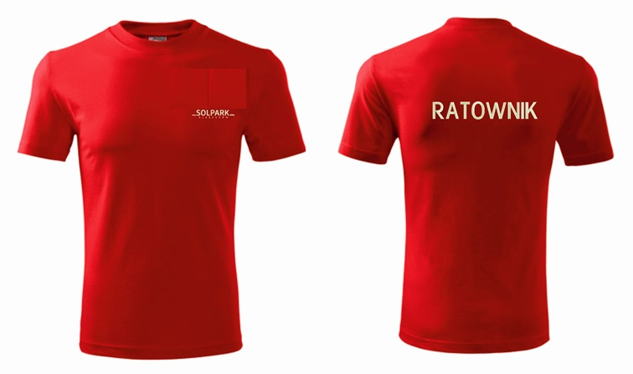

skład : 100% bawełna
kolor : czerwony
T-shirt Nike Park
Haft logo Solpark Kleszczów na przedniej części koszulki oraz „RATOWNIK” część tylna koszulki

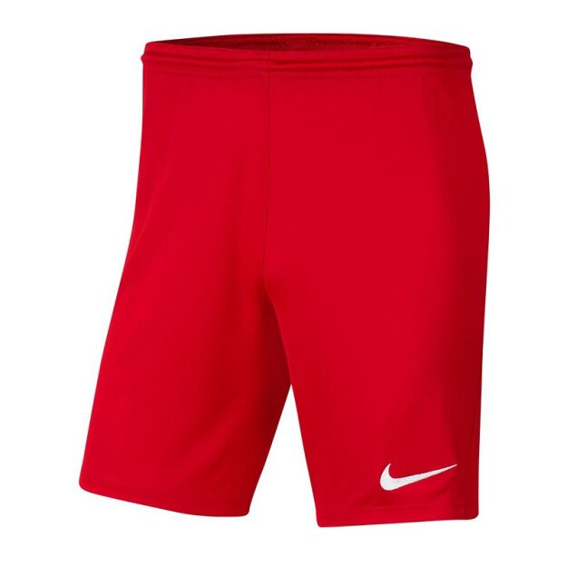
skład : 100% poliester
kolor : czerwony
Spodenki Nike Dri-FIT Park III

